Ноябрь
Ранний возраст от 1,5 до 3 лет
Давайте почитаем | Рассматриваем картинки | Давайте поиграем
Продолжайте читать крохе потешки и пестушки. Поощряйте желание малыша рассказывать их вместе с вами.  ***  Умница, Катенька  Ешь кашку сладеньку.  Вкусную, пушистую,  Мягкую, душистую.  ***  Тише, тише, заинька,  Не реви, мой маленький,  Котик хвостиком махнёт-  Наше горюшко уйдёт.  ***  Кто у нас хороший?  Кто у нас пригожий?  Ванечка хороший,  Ванечка пригожий.  ***  Баб-бай, баю-бай,  Ты собачка не лай,  Белолапа, не скули,  мою Таню не буди.  Не забывайте петь малышу колыбельные. Не важно, какие у вас вокальные данные. Пойте на любую мелодию. Главное, чтобы вы пели с душой, мягким и спокойным голосом.  ***  Баю-баю, спи, мой милый,  Набирайся доброй силы.  В норке серый спит мышонок,  А в болоте лягушонок.  Спят в своем дупле бельчата,  А в траве густой зайчата,  Баю- бай, баю-бай,  И у ночи будет край.  Спит щенок в большой корзине,  Спит кузнечик на травинке,  Все уснули до утра,  И Илюше спать пора.  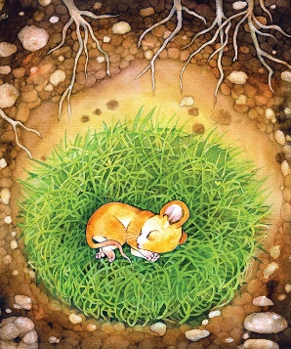   | Поиграйте с малышом в звучащие игрушки и предметы. Пусть он поиграет на барабане и на дудочке, позвенит колокольчиком, постучит молоточком, покатает машину, у которой есть звучащий сигнал.  А теперь рассмотрите вместе картинки и проведите упражнение, Которое будет способствовать уточнению произношения простых согласных звуков, уже освоенных ребёнком.  - Покажите машинку. Где у машинки колёса? Как она сигналит? (Би-би-би.)    - Покажи мальчика с барабаном. Где у мальчика глазки, носик, ротик? Покажи. Как он играет на барабане? (Бум-бум-бум.)  - Покажи девочку с колокольчиком. Где у девочки ручки, ножки? Покажи. Как звенит колокольчик? (Динь-динь-динь.)    - Покажи мальчика с дудочкой. Как она играет? (Ду-ду-ду.)  - Покажи дядю с молотком? (Тук-тук-тук.)  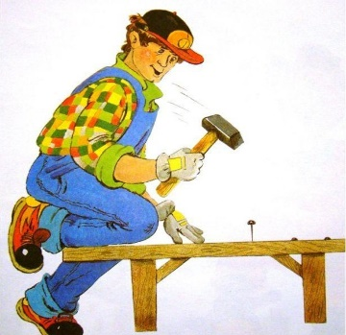 | Разучите с малышом новые подвижные игры. Не забывайте повторять игры, которые разучили с ним ранее. Не забудьте, что вы должны показывать малышу, как правильно выполнять движения. Не бойтесь немного подурачиться и покривляться. Этим вы доставите крохе настоящее наслаждение.  Лягушата.  Лягушата-попрыгушки  Скачут в травке на опушке.  Прыгаете по кругу в приседе, уперев руки в колени.  -Прыг-скок! Ква-ква-ква!  Очень мокрая трава!  Поворачивайтесь лицом друг к другу. Совершайте ритмичные прыжки вперёд и назад.  Дайте нам скорей простынку,  Протереть брюшко и спинку.  Встаёте, изображаете, как протираете брюшко и спинку.  Развивая тактильную чувствительность, осязание ребенка, поиграйте с ним в игру «Волшебный мешочек». Для этого у него на глазах сложите в любой непрозрачный мешок хорошо знакомые ему мелкие игрушки: пластмассовую погремушку, резиновую зверушку пищалку, деревянный кубик, резиновый мячик или пластмассовый шарик и т.п. Пусть это будет 6-7 предметов. Предложите крохе опустить руку в мешочек, нащупать одну игрушку и угадать что это. Обязательно пусть проверит, правильно ли его предположение, и вытащит игрушку из мешка, Вы можете делать это по очереди. Малышу так понравится, если вы будете допускать ошибки!  Приобретите для ребёнка специальные краски для рисования пальчиками. Повесьте в его комнате рулон самых дешевых обоев. Покажите, как можно раскручивать рулон и рисовать на нем пальчиками, оставлять отпечатки ладошек. Попробуйте вместе с малышом превратить опечатки ладошек в забавные рисунки.  